关于2014级《大学英语（4）》分方向课选课的通知

各院（系）：
根据西安石油大学2013版本科学生培养方案，2015年12月份通过国家大学英语四级的学生，本学期可以选修7个方向课程之一，具体要求如下：

一、《大学英语（4）》第四学期课程设置分为7个方向课程：
- 英语实用文写作；
- 英语口语；
- 英汉语言对比与翻译；
- 第二外语-日语；
- 第二外语-韩语；
- 第二外语-法语；
- 第二外语-西班牙语；
二、《大学英语（4）》方向课预排课表。
2014级方向课2016年预排课表

节次 | 周一 |  |  | 周二 | 周三 | 周四 |  |  | 周五
1  \  2节 | 方向课 | 预分班情况 | 上课院系 |  |  | 方向课 | 预分班情况 | 上课院系
1  \  2节 | 英语口语 | 1个班*每班31人 | 机械、化工、材料院 |  |  | 英语口语 | 1个班*每班31人 | 理学院、石工、地学院
1  \  2节 | 英语实用文写作 | 3个班*每班43人 | 机械、化工、材料院 |  |  | 英语实用文写作 | 3个班*每班42人 | 理学院、石工、地学院
1  \  2节 | 英汉语言对比与翻译 | 4个班*每班43人 | 机械、化工、材料院 |  |  | 英汉语言对比与翻译 | 3个班*每班42人 | 理学院、石工、地学院
3  \  4节 | 方向课 | 预分班情况 | 上课院系 |  |  | 方向课 | 预分班情况 | 上课院系
3  \  4节 | 英语口语 | 1个班*每班31人 | 理学院、石工、地学院 |  |  | 英语口语 | 1个班*每班31人 | 电工院、计算机院
3  \  4节 | 英语实用文写作 | 3个班*每班42人 | 理学院、石工、地学院 |  |  | 英语实用文写作 | 3个班*每班40人 | 电工院、计算机院
3  \  4节 | 英汉语言对比与翻译 | 3个班*每班42人 | 理学院、石工、地学院 |  |  | 英汉语言对比与翻译 | 2个班*每班40人 | 电工院、计算机院
5  \  6节 | 方向课 | 预分班情况 | 上课院系 |  |  | 方向课 | 预分班情况 | 上课院系
5  \  6节 | 英语口语 | 1个班*每班31人 | 人文(环设、视传除外)、经管院 |  |  | 英语口语 | 1个班*每班31人 | 人文(环设、视传除外)、经管院
5  \  6节 | 英语实用文写作 | 3个班*每班40人 | 人文(环设、视传除外)、经管院 |  |  | 英语实用文写作 | 3个班*每班40人 | 人文(环设、视传除外)、经管院
5  \  6节 | 英汉语言对比与翻译 | 4个班*每班40人 | 人文(环设、视传除外)、经管院 |  |  | 英汉语言对比与翻译 | 4个班*每班40人 | 人文(环设、视传除外)、经管院
7  \  8节 | 方向课 | 预分班情况 | 上课院系专业 |  |  | 方向课 | 预分班情况 | 上课院系专业
7  \  8节 | 英语口语 | 1个班*每班31人 | 电工院、计算机院 |  |  | 英语口语 | 1个班*每班31人 | 机械、化工、材料院
7  \  8节 | 英语实用文写作 | 3个班*每班40人 | 电工院、计算机院 |  |  | 英语实用文写作 | 3个班*每班43人 | 机械、化工、材料院
7  \  8节 | 英汉语言对比与翻译 | 2个班*每班40人 | 电工院、计算机院 |  |  | 英汉语言对比与翻译 | 4个班*每班43人 | 机械、化工、材料院
9  \  10节 | 方向课 | 预分班情况 | 上课院系专业 |  |  | 方向课 | 预分班情况 | 上课院系专业
9  \  10节 | 第二外语-日语 | 1个班*每班25人 | 2014级  （环设、视传、体育、英语、俄语、音乐除外） |  |  | 第二外语-日语 | 1个班*每班25人 | 2014级  （环设、视传、体育、英语、俄语、音乐除外）
9  \  10节 | 第二外语-韩语 | 1个班*每班25人 | 2014级  （环设、视传、体育、英语、俄语、音乐除外） |  |  | 第二外语-韩语 | 1个班*每班25人 | 2014级  （环设、视传、体育、英语、俄语、音乐除外）
9  \  10节 | 第二外语-法语 | 1个班*每班25人 | 2014级  （环设、视传、体育、英语、俄语、音乐除外） |  |  | 第二外语-法语 | 1个班*每班25人 | 2014级  （环设、视传、体育、英语、俄语、音乐除外）
9  \  10节 | 第二外语-西班牙语 | 1个班*每班25人 | 2014级  （环设、视传、体育、英语、俄语、音乐除外） |  |  | 第二外语-西班牙语 | 1个班*每班25人 | 2014级  （环设、视传、体育、英语、俄语、音乐除外）
三、《大学英语（4）》方向课选课要求。
1、凡于２０１5年１２月通过国家英语四级考试的学生可以选修（１）－（7）方向的课程；选（１）“英语实用文写作”课程的学生，国家大学英语四级考试成绩中写作翻译项成绩需达到１２０分以上（含１２０分）；
2、选（２）“英语口语”课程的学生，国家大学英语四级考试成绩中听力成绩需达到１３０分以上（含１３０分）；
3、选（３）“英汉语言对比与翻译” 课程的学生，国家大学英语四级考试成绩中写作翻译项成绩需达到１２０分以上（含１２０分）；
4、选（４）“第二外语-日语”课程、（５）“第二外语-韩语、（6）第二外语-法语；（7）第二外语-西班牙语”课程的学生，国家大学英语四级考试总成绩需达到５２０分以上（含５２０分）。

四、学生选课说明
1、选课时间安排：2016年3月10日-3月14日。
2、选课学生须根据自己的国家大学英语四级成绩，按照预排课程，按时间安排在我校教务系统网上选择第四学期英语课程。因每门课程均有人数限制，若欲选课程已报满，学生应根据网上选课实际情况调整选择其他方向课程。
3、选课学生登陆教务管理系统操作界面（如下图示）,登陆成功后点击网上选课→预选，在相应的课程名称前面的方框内点击确认，点击“提交预选”即可完成。大学英语I（4）不必选，只在7门方向课程中7选1。
4、上课安排待课表正式发布后执行。

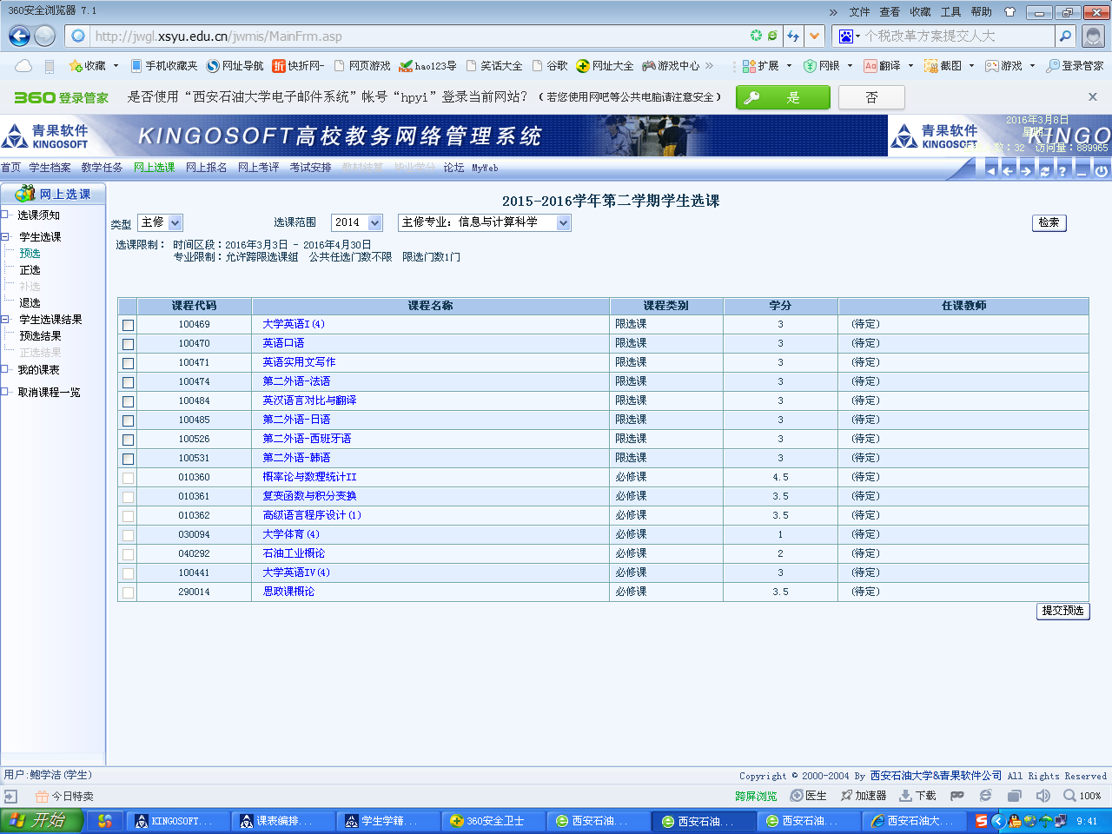
登陆教务管理系统选课图示

教务处
2016年3月9日

